Рабочий лист № 2
«Пернатые обитатели московского региона»

ФИО обучающихся
________________________________________________________________
____________________________________________________________________

Задание 1
Посмотрите фрагмент мультипликационного фильма «Снегурочка» (1952 г.), снятого режиссером И.П. Ивановым-Вано по мотивам одноимённой оперы.
Вспомните имя композитора − автора оперы. ________________________
Вспомните (предположите) название данного фрагмента оперы. Поясните своё мнение.
____________________________________________________________________________________________________________________________________________________________________________________________________________

Назовите птиц, представленных в данном фрагменте мультфильма. Что их объединяет?
____________________________________________________________________________________________________________________________________________________________________________________________________________
____________________________________________________________________

Как называется вид птиц, подверженных сезонной миграции? Все ли птицы этого фрагмента мигрируют? Разделите их на две группы. Впишите названия групп и птиц в таблицу.

_{Разновидность птиц} | _{Разновидность птиц}

Какими средствами музыки композитор изображает самих птиц, передаёт их образы и характеры, раскрывает ситуацию?
___________________________________________________________________________________________________________________________________________________________________________________________________________
Какие инструменты симфонического оркестра (группы инструментов) использует композитор для изображения представленных птиц? Чем обоснован его выбор?
____________________________________________________________________________________________________________________________________________________________________________________________________________

Как вы думаете, почему композитор обращается к народной музыке для раскрытия образа птиц в опере? Какой жанр народной музыки лёг в основу представленной сцены? Аргументируйте свой ответ.
____________________________________________________________________________________________________________________________________________________________________________________________________________

Можно ли встретить танцующих птиц в природе? Когда, при каких обстоятельствах они это делают? Аргументируйте свой ответ.
____________________________________________________________________________________________________________________________________________________________________________________________________________

Задание 2
Замечено, что в новых парках птицы встречаются редко, в то время как в старых их много. Чем объяснить это явление?
____________________________________________________________________________________________________________________________________________________________________________________________________________

С наступлением весны большинство птиц начинают гнездиться, лес наполняется их пением. А в конце лета в лесу тихо. Предположите, какое значение в жизни птиц весной имеет пение.
____________________________________________________________________________________________________________________________________________________________________________________________________________

Про всех ли птиц можно сказать, что они поют? Опираясь на свои знания или пользуясь экспозицией/дополнительными источниками информации, приведите примеры певчих птиц Москвы.
____________________________________________________________________________________________________________________________________________________________________________________________________________

Ласточки, стрижи, мухоловки улетают зимой на юг, а дятлы, синицы, рябчики, тетерева, глухари остаются. Дайте объяснение такому поведению.
____________________________________________________________________________________________________________________________________________________________________________________________________________

Один саксонский купец был орнитологом-любителем. Он считал, что по появлению кедровок в Саксонии он может установить, когда ему следует ехать на сибирскую ярмарку за мехами. Был ли прав этот купец в своих рассуждениях, и какие меха его интересовали?
____________________________________________________________________________________________________________________________________________________________________________________________________________

Задание 3
Прочитайте текст (text4pup3), представленный в материалах для учащихся, и ответьте на вопрос: в чём сходство и различие в строении голосового аппарата и звукоизвлечении у птиц и человека?
 | Строение | Звукоизвлечение
Сходство
Различие

Задание 4
Послушайте аудиоматериал techcard3. Запишите, чей голос вы услышали. __________________ По каким признакам вы это определили?
________________________________________________________________________________________________________________________________________

Назовите интервал − «фирменный знак» этой птицы? _________________

Какой музыкальный инструмент, на ваш взгляд, наиболее точно мог бы изобразить её голос? Поясните своё мнение.
____________________________________________________________________________________________________________________________________________________________________________________________________________
Послушайте три музыкальных фрагмента (techcard7−9). Определите, какой из этих фрагментов является подлинным сочинением композитора Л.К. Дакена, а какие − обработками. Обоснуйте свой ответ.
____________________________________________________________________________________________________________________________________________________________________________________________________________

Какая из трактовок вам понравилась больше? Что в ней вас привлекло?
____________________________________________________________________________________________________________________________________________________________________________________________________________

Чего больше в оригинальном произведении композитора Л.К. Дакена: отражения стилистики эпохи или образа птицы? Почему вы так решили?
____________________________________________________________________________________________________________________________________________________________________________________________________________

Соотнесите имена исполнителей с номерами прозвучавших фрагментов, назовите музыкальные инструменты каждого номера, дайте им краткую характеристику, показав их отличительные особенности.
Виктор Зинчук, Алекс Векслер, Роберт Олдвинил

Номер композиции | Музыкальный инструмент | Имя исполнителя | Характеристика музыки  (1−2 существительных)
1 фрагмент
2 фрагмент
3 фрагмент

Задание 5
Пользуясь дополнительной информацией о кукушках (дополнительный текстовый материал «Разновидности кукушек»), соотнесите их изображения с названиями. Нанесите на контурную карту ареал обитания и направления миграций по сезонам только того вида кукушки, который можно встретить в московских парках. В качестве подсказки, воспользуйтесь определителем птиц Москвы. Цвет линии указан под изображением конкретного вида кукушки).

Малая кукушка. Обыкновенная кукушка. Хохлатая кукушка.
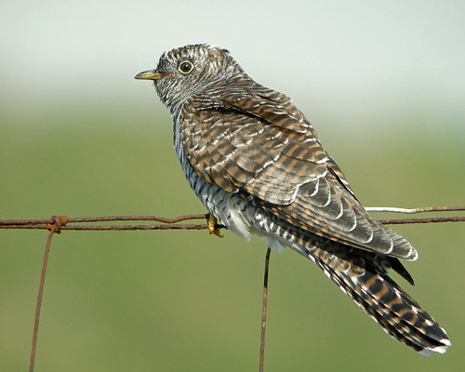 | 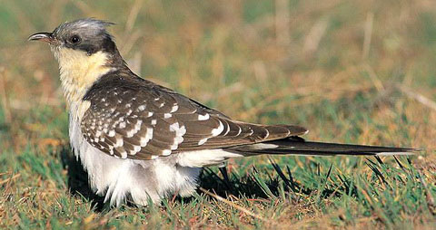 | 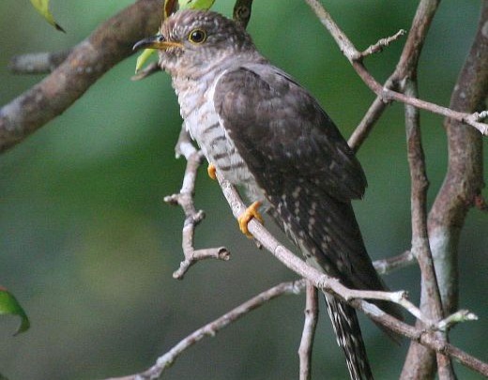
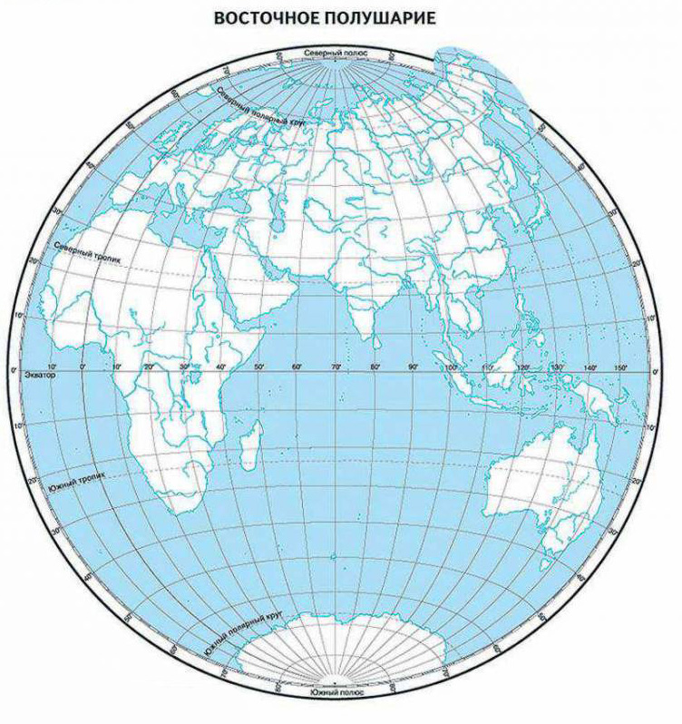

Задание 6
- Перед вами изображения гербов некоторых российских городов.
Что объединяет эти города? В каких субъектах Федерации они расположены?
Подпишите названия этих городов и субъекты, в составе которых они находятся. Для получения дополнительной информации воспользуйтесь сайтами городских администраций, представленными в полезных ссылках к уроку.

Город 1 | Город 2 | Город 3 | Город 4

Выясните, к какой экологической группе относятся птицы, представленные на гербах городов, а также птицы, которые встретились на страницах рабочего листа. С помощью определителя птиц Москвы узнайте, всех ли этих птиц можно увидеть в Москве.
__________________________________________________________________________________________________________________________________________________________________________________________________________

- Пользуясь интерактивными картографическими материалами, а также полезными ссылками к уроку, определите названия субъектов Федерации, контуры которых представлены в таблице. Укажите местоположение каждого города в соответствующем регионе. Нанесите место расположения административного центра данного субъекта Федерации.

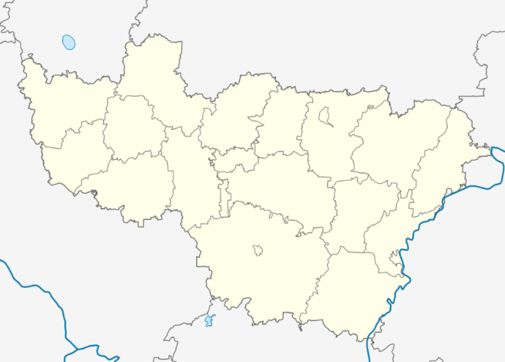 | 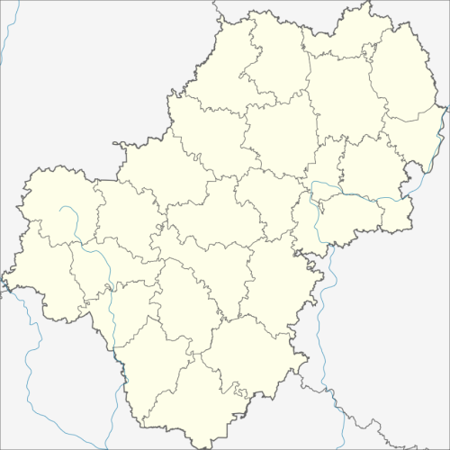
Субъект Федерации № 1: ______________________ | Субъект Федерации № 2: ______________________
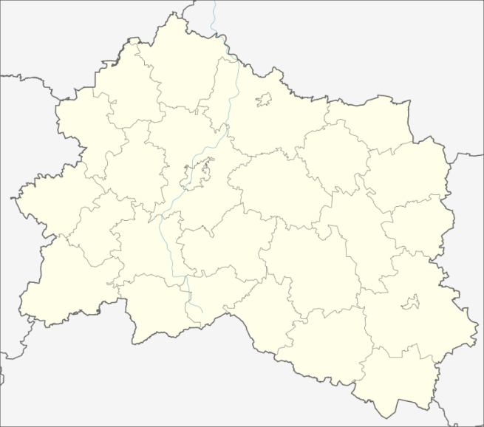 | 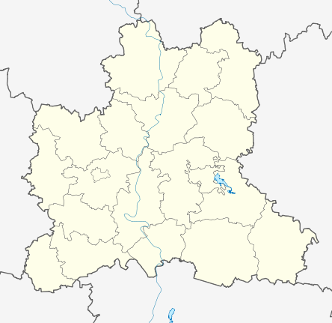
Субъект Федерации № 3: ______________________ | Субъект Федерации № 4: ______________________

- Какие города Российской Федерации, на гербах которых изображены птицы, вы ещё знаете?
________________________________________________________________________________________________________________________________________________________________________________________________________________________________________________________________________________________________________________________

- В каком субъекте Федерации мог бы появиться город Кукушка? Аргументируйте своё мнение. Разработайте проект герба для города с таким названием.

Город Кукушка

- Дайте характеристику возможному гимну этого города.
________________________________________________________________________________________________________________________________________________________________________________________________________________________________________________________________________________________________________________________

